Учебный комплекс авторской
физико-математической школы-лицея №61 Е.Б. Якира
г. Бишкек
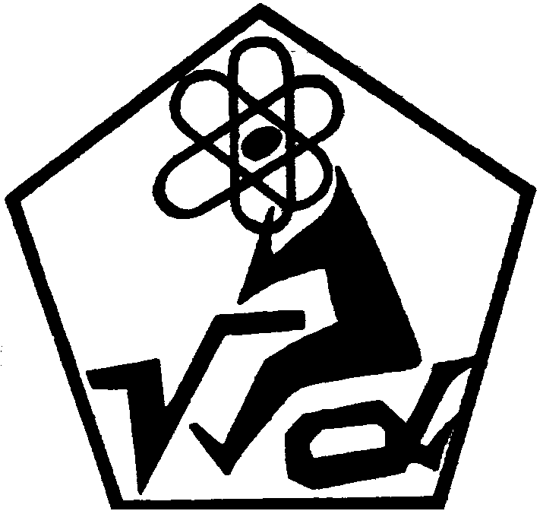
Уважаемая, Жаркын Базановна!

С 1 по 5 июля 2020 года прошёл ежегодный Международный конкурс исследовательских и изобретательских проектов «Мы - интеллектуалы ХХI века». В связи со сложившейся эпидемиологической ситуацией в мире в этом году он прошёл в необычном и новом для нашей страны формате – в режиме защиты проектов онлайн на платформе bbb.rdita.kg.
В этом году, было представлено около двухсот проектов не только с нашей республики, но и других стран СНГ.
Впервые, благодаря новому формату мне посчастливилось присутствовать при защите проектов в каждой номинации, за что Вам огромное спасибо. Очень хочется отметить высокий уровень подготовки, организации и проведения конкурса.
А также, хочется выразить огромную благодарность сотрудникам РДИТА «Алтын туйун», которые были задействованы в подготовке, организации и проведению конкурса.
Во первых, Смиренскому Илье Вячеславовичу - инженеру- программисту, создателю платформы для проведения конкурса, которую мы все оценили. Не передать словами наше чувство гордости за страну, за наш родной Кыргызстан, когда видишь такой уровень мероприятия. Мы очень гордимся тем, что в нашей стране для проведения конкурса онлайн разработана своя платформа, ничуть не уступающая Российским и другим аналогам, что делает конкурс ещё более привлекательным.
Во-вторых, хочется сказать огромное спасибо заведующей инженерно-техническим отделом Шумейко Александре Владимировне. Кому, как ни участникам конкурса была видна тяжёлая и кропотливая работа по организации и проведению мероприятия. И благодаря точной и чётко слаженной работе всей команды во главе с Александрой Владимировной, Международный конкурс исследовательских и изобретательских проектов «Мы - интеллектуалы ХХI века» прошел на высочайшем уровне.
В третьих, хочется отметить слаженную работу модераторов: Пичуревич Ивана Александровича, Никулина Алексея Юрьевича, Комковой Маргариты Александровны, Гасанова Богдана Витальевича, Аблакеева Аскарбека Аблакеевича, Искаковой Нураим Нурлановны. Они были с участниками и руководителями проектов на связи 24 часа в сутки: помогали осваивать новую платформу, отвечали на вопросы, вовремя реагировали на возникающие с техникой и интернет-связью неполадки.
Я, как человек, имеющий непосредственное отношение к технике, программированию, работе с детьми и взрослыми смогла заметить и прочувствовать, кропотливую, но вместе с тем отлаженную и точную, работу всей Вашей команды, и получила огромное удовольствие от данного мероприятия. Ни один ребёнок, ни один проект не остался без внимания, поддержки, помощи со стороны организаторов конкурса.
Хочу также поблагодарить членов жюри, которые терпеливо выслушали каждого ребёнка, ожидали до последнего тех, у кого возникали, какие бы то ни было проблемы. Для детей это очень важно.
От всей души хочу пожелать, чтобы эта добрая, замечательная традиция проведения ежегодного конкурса исследовательских и изобретательских проектов «Мы - интеллектуалы ХХI века» и дальше собирал юных техников и изобретателей не только Кыргызской Республики, но и стран СНГ, поддерживая и развивая в детях творческий и технический потенциал.
А Республиканской детской инженерно-технической академии «Алтын туйун» искренне желаю удачи и дальнейшего развития.
РДИТА «Алтын туйун», Вы, на сегодняшний день, самые прогрессивные и передовые! Так держать!

С уважением, учитель информатики и руководитель проектов детей УК АФМШЛ №61, Отличник образования КР, Председатель городского методического совета учителей информатики г. Бишкек Клепачёва Елена Александровна.

06.07.2020г.

